|  |  |  |  |  |
| --- | --- | --- | --- | --- |
|  | |  | | |
| Nombre del Maestro(a): Yohani Paola Valdez Ayón. | Calificación: _____________________ | | | |
|  | |  |  |  |
| Nombre de Alumno(a): Victor Manuel Galvan Covarrubias | |  | Fecha: 19/08/2020 |  |

**Parte 1. Realizar la siguiente practica en cisco Packet Tracer. (20%)**

* El script de configuración del router para el ruteo inter VLAN.
* El script de configuración del switch para las VLAN creadas.

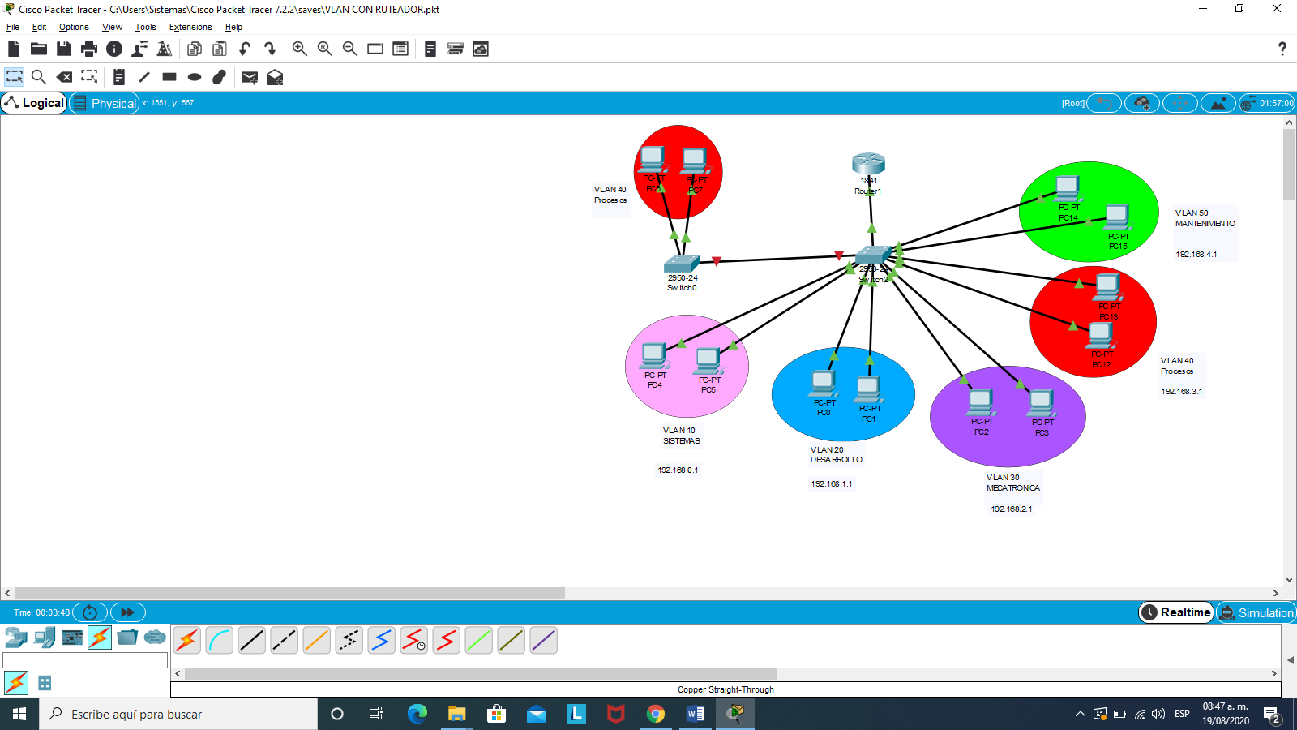

Agregar capturas de:

* Configuración del switch con VLANS
* Configuración de router con VLANS
* Envió de mensajes entre VLANS

**Aspectos a evaluar en documento.**

|  |  |  |
| --- | --- | --- |
| Evaluar | Puntaje obtenido | Puntaje Maximo |
| Configuración de la red. |  | 5 |
| Configuración del switch |  | 5 |
| Configuración del router |  | 5 |
| Tiempo de entrega |  | 5 |
| Puntaje | 0% | 20 % |

